**FICHE 5 : Demande de qualification : Modèle du CV de l’expert candidat**

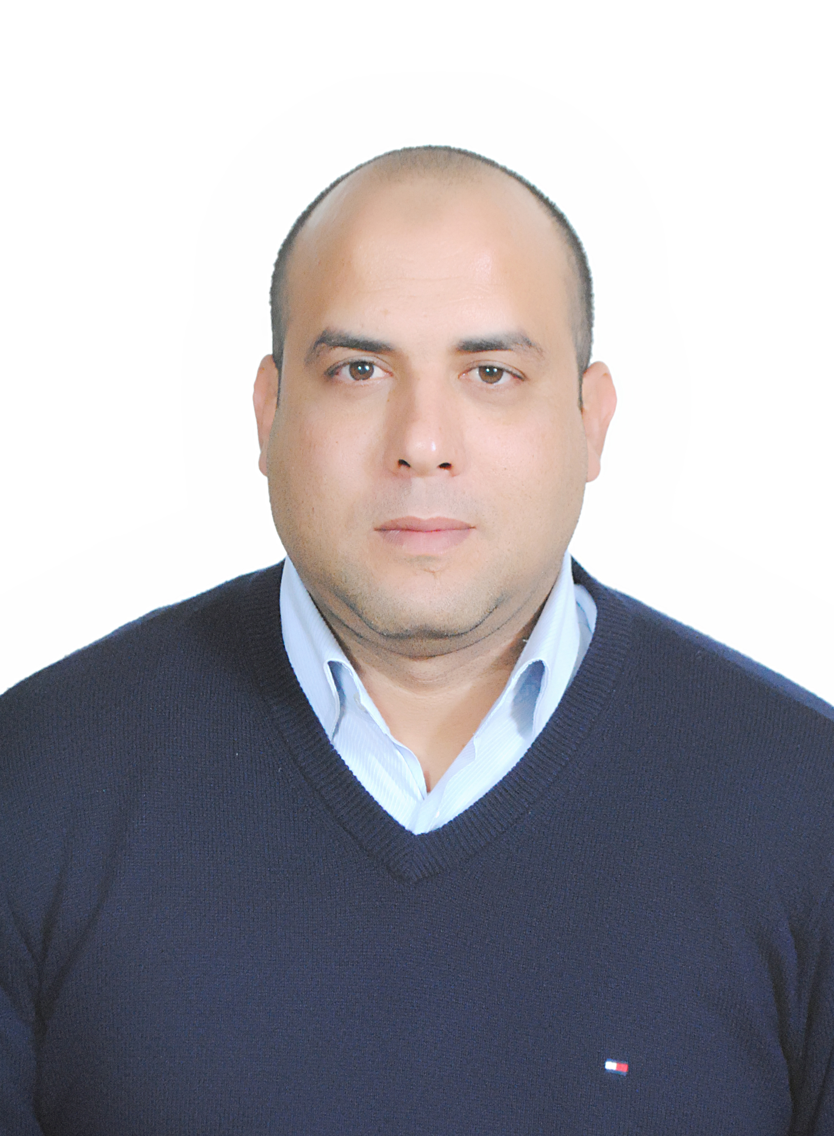

**FICHE 5-1 : Informations sur l’expert**

|  |
| --- |
| **Identité** |
| * Nom et prénom : BELFKIH JAOUAD * Date et lieu de naissance : 25/09/1981 sidi Kacem * Nationalité :marocain * N° CIN : GN116767 valable jusqu’au :16/07/2031 * N° carte séjour / passeport (expert étranger) ----- valable jusqu’au ----- * Adresse :Kenitra * GSM : 0666444794 * E-mail : [belfkih.jaouad@gmail.com](mailto:belfkih.jaouad@gmail.com) |

|  |  |  |  |
| --- | --- | --- | --- |
| **Titres et diplômes**  **(formation initiale)** | **Nombre d’années d’études** | **Année de l’obtention du titre/ diplôme** | **l’organisme qui a délivré le diplôme** |
| Master en Management Qualité, Sécurité et environnement | 2 ans | 2016 | FST settat |
| Licence Professionnelle en Agroalimentaire | 4 ans | 2007 | Faculté des sciences Ibn tofail Kenitra |
| Baccalauréat science Expérimental | 3 ans | 2001 | Lycée el Massira khadra Kenitra |

|  |  |  |  |
| --- | --- | --- | --- |
| **Autres formations :**  **(Intitulé de la formation)** | **Durée en jours** | **Année de formation** | **Lieu de formation** |
| IRCA ISO 9001  IRCA ISO 14001 | 5 jours  5 jours | 2016  2014 | SGS casablanca  Tuv Reinhard casablanaca |

**Fiche 5-2 : Domaines choisis par l’expert**

|  |  |  |
| --- | --- | --- |
| **Domaines**  **de qualification** | **Domaine choisi par l’expert candidat**  (Cocher la case) | **Nombre d’années d’expériences de l’expert dans le domaine** |
| * Identification des besoins en compétences |  |  |
| * Identification des besoins de formation et l’élaboration du plan de formation |  |  |
| * Développement et/ou l’implantation des outils GRH |  |  |
| * Ingénierie de la gestion prévisionnelle des emplois et des compétences (GEPEC) |  |  |
| * Bilan de compétences |  |  |
| * Validation des acquis de l’expérience professionnelle (VAEP) |  |  |
| * Implantation d'une démarche qualité | ☒ | 8 ans |
| * Alphabétisation fonctionnelle |  |  |
| * Formations transversales | ☒ | 8 ans |
| * Formations techniques sur les métiers | ☒ | 8 ans |

|  |  |  |  |  |
| --- | --- | --- | --- | --- |
| **Connaissances linguistiques (de 1 à 5)** | | | | |
| Langue | Niveau | Lu | Parlé | Ecrit |
| Arabe | 5 | X | X | X |
| Français | 5 | X | X | X |
| anglais | 5 | X | X | X |
| Autres (à préciser) |  |  |  |  |

**Fiche 5-3 : Expérience professionnelle de l’expert dans le(s) domaine(s) de qualification choisi(s)**

|  |  |  |  |  |  |  |  |
| --- | --- | --- | --- | --- | --- | --- | --- |
| **Expérience professionnelle en relation avec le domaine de qualification** | | | | | | | |
| **Adresse de l’organisme bénéficiaire** | **Nom de l’organisme bénéficiaire des prestations** | **Année de réalisation** | **Durée de la mission**  **(jours)** | **Attestations (1)** | | **Nature des prestations réalisées par l’expert proposé par l’organisme** | **Domaine qualification** |
| **Non** | **Oui** |
| **Had Soualem** | **CANAL FOOD** | **2019** | **20** |  | **X** | Diagnostic stratégique | **DC1.1**  Identification des besoins  en compétences |
| **AZZEMOUR** | **UNIMER GROUPE : Site AZZEMOUR** | **2021** | **2** | **X** |  | Responsable d'audit à blanc selon BRC & IFS |
| **Larache** | **FRIGODAR S.A.R.L** | **2021** | **2** | **X** |  | Responsable d'audit à blanc BRC & IFS 6.1 |
| **Mohamedia** | **BRIQUETRIE JBEL ANNOUR** | **2021** | **2** | **X** |  | Responsable d'audit à blanc QSE : ISO 9001, ISO14001 et ISO 45001. |
| **Kenitra**  **Marrakech** | **Don Felix**  **Hyrbier de l'atlas** | **2020**  **2019** | **2**  **2** | **X**  **X** |  | Responsable Audit tierce partie (Audit de certification) selon FSSC 22000 (organisme URS certification Maroc) |
| **Had Soualem** | **COMPLEXE ALIMENTAIRE ZINE** | **2018** | **18** |  | **X** | Diagnostic stratégique |
| **Laayoune** | **Gel fish** | **2019** | **2** | **X** |  | Responsable d'audit Seconde partie selon la Norme BRC v 08 |
| **Laayoune** | **JANAT PESCA** | **2019** | **2** | **X** |  | Responsable d'audit Seconde partie selon BRC & IFS |
| **Laayoune** | **sotragel** | **2019** | **2** | **X** |  | Responsable d'audit Seconde partie selon FSSC 22000 |
| **Laayoune** | **JANAT PESCA** | **2018** | **2** | **X** |  | Responsable d'audit Seconde partie selon BRC & IFS |
| **Laayoune** | **KOMOFISH** | **2018** | **2** | **X** |  | Responsable d'audit Seconde partie selon FSSC 22000 |
| **Casablanca** | **LEADER FOOD** | **2018** | **17** |  | **X** | Diagnostic Stratégique |
| **Laayoune** | **ASPAM** | **2018** | **2** | **X** |  | Responsable d'audit Seconde partie selon la Norme IFS&BRC |
| **Laayoune** | **ASPAM** | **2019** | **2** |  | **X** | Responsable d'audit Seconde partie selon FSSC 22000 |

**(1) Attestations fournies par le (s) cabinet(s) ou clients bénéficiaires des prestations à joindre au CV de l’expert proposé**

**Je certifie que les informations contenues dans le présent CV sont authentiques.**

|  |  |  |
| --- | --- | --- |
| **SIGNATURE DE L’EXPERT CANDIDAT** | **VISA DE L’ORGANISME CANDIDAT** | **Fait à ………………….**  **Date ………/……/……** |
|  |  |

**Fiche 5-3 : Expérience professionnelle de l’expert dans le(s) domaine(s) de qualification choisi(s)**

|  |  |  |  |  |  |  |  |
| --- | --- | --- | --- | --- | --- | --- | --- |
| **Expérience professionnelle en relation avec le domaine de qualification** | | | | | | | |
| **Adresse de l’organisme bénéficiaire** | **Nom de l’organisme bénéficiaire des prestations** | **Année de réalisation** | **Durée de la mission**  **(jours)** | **Attestations (1)** | | **Nature des prestations réalisées par l’expert proposé par l’organisme** | **Domaine qualification** |
| **Non** | **Oui** |
| **Essaouira** | **SAMARA** | **2021** | **2** | **X** |  | Formation sur la réglementation Marocaine et européenne | **DC5.2**  Formations transversales |
| **Casablanca** | **SMTR CARRE** | **2021** | **2** |  | **X** | Formation sur le Mangement des risques professionnels |
| **Marrakech** | **ELITE HARVEST MAROC** | **2021** | **2** | **X** |  | Formation sur les outils Qualité |
| **Casablanca** | **MATIPLAS** | **2017** | **2** |  | **X** | Management des personnes et des équipes |
| **Agadir** | **ATLANTIC CONSERVE** | **2015** | **2** |  | **X** | Formation sur les bonnes pratiques d'hygiènes |

**(1) Attestations fournies par le (s) cabinet(s) ou clients bénéficiaires des prestations à joindre au CV de l’expert proposé**

**Je certifie que les informations contenues dans le présent CV sont authentiques.**

|  |  |  |
| --- | --- | --- |
| **SIGNATURE DE L’EXPERT CANDIDAT** | **VISA DE L’ORGANISME CANDIDAT** | **Fait à ………………….**  **Date ………/……/…..** |
|  |  |

**Fiche 5-3 : Expérience professionnelle de l’expert dans le(s) domaine(s) de qualification choisi(s)**

|  |  |  |  |  |  |  |  |
| --- | --- | --- | --- | --- | --- | --- | --- |
| **Expérience professionnelle en relation avec le domaine de qualification** | | | | | | | |
| **Adresse de l’organisme bénéficiaire** | **Nom de l’organisme bénéficiaire des prestations** | **Année de réalisation** | **Durée de la mission**  **(jours)** | **Attestations (1)** | | **Nature des prestations réalisées par l’expert proposé par l’organisme** | **Domaine qualification** |
| **Non** | **Oui** |
| **Agadir** | **ATLANTIC CONSERVE** | **2021** | **2** |  | **X** | Formation sur la Gestion de food défense TACCP | **DC5.3**  Formations techniques sur les métiers |
| **Agadir** | **ATLANTIC CONSERVE** | **2021** | **2** | **X** |  | Formation sur la Gestion de food fraud VACCP |
| **Essaouira** | **SAMARA SARL** | **2020** | **2** | **X** |  | Formation sur la Gestion de food fraud VACCP |
| **Larache** | **Frigodar** | **2020** | **2** |  | **X** | Formation sur l'ISO 19011 : Lignes directrices pour l'audit des systèmes de management |
| **Agadir** | **OLVEA ATLANTIC** | **2021** | **2** |  | **X** | Formation sur FSSCC 22000 version 5.1 |
| **Essaouira** | **Samara** | **2021** | **2** | **X** |  | Formation sur La Norme IFS 07 |
| **Had Soualem** | **CANAL FOOD** | **2021** | **2** |  | **X** | Formation sur FSSC 22000 Version 5.1 |
| **AGADAIR** | **Atlantic sea products-asp** | **2021** | **2** |  | **X** | Formation sur HACCP et Réglementation QHSE |
| **AGADIR** | **Atlantic olvea** | **2021** | **2** |  | **X** | Formation sur la gestion de l'environnement ISO14001 version 2015 |
| **AGADIR** | **Unimer Vanneli** | **2021** | **2** |  | **X** | Formation sur la gestion de l'environnement ISO 14001version 2015 |
| **AGADIR** | **OLVEA ATLANTIC** | **2021** | **2** |  | **X** | Formation sur la gestion de l'environnement ISO 14001version 2015 |
| **Essaouira** | **SAMARA SARL** | **2021** | **3** | **X** |  | Formation sur la démarche HACCP selon les Normes BRC FOOD et IFS FOOD |
| **Larache** | **Frigodar** | **2020** | **2** |  | **X** | Formation sur la gestion de l'environnement ISO 14001 version2015 |
| **Larache** | **Frigodar** | **2020** | **2** | **X** |  | Formation sur la Gestion des déchets |
| **Nador** | **Dida Etoile** | **2020** | **2** |  | **X** | Formation sur la norme ISO 22000 version 2018 |
| **Larache** | **STE Africain blue** | **2020** | **2** |  | **X** | Formation sur la norme BRC Version 08 |
| **Larache** | **Messem** | **2019** | **2** |  | **X** | Formation sur la norme BRC Version 08 |
| **Larache** | **Mesem** | **2019** | **2** |  | **X** | Formation sur la démarche HACCP |
| **El jadida** | **Plastipak** | **2018** | **2** |  | **X** | Formation sur la norme BRC PACKAGING |
| **El jadida** | **Plastipak** | **2018** | **2** |  | **X** | Formation sur la démarche HACCP |
| **Agadir** | **ATLANTIC CONSERVE** | **2015** | **2** |  | **X** | Formation sur les bonnes pratiques de Food défense |
| **Mohammedia** | **Plastique de l'Aisne** | **2021** | **15** |  | **X** | Formateur consultant pour la mise en place de système intégré ISO 9001, ISO 14001 et ISO 45001 |
| **Nador** | **DIDA ETOILE SERVICE -** | **2020** | **18** |  | **X** | Formateur consultant pour la mise en place de la norme ISO 22000 Version 2018 |
| **FES** | **CAPERSMED** | **2020** | **15** |  | **X** | Formateur consultant IFS VERSION 6.1 et BRC VERSION 08 |
| **Casablanca** | **AUTELEC** | **2020** | **16** |  | **X** | Formateur consultant ISO 9001 Version 2015 |
| **Casablanca** | **COMPTOIR UNUVERSEL D'EQUIPEMENT DE GARAGE** | **2020 et 2021** | **15** |  | **X** | Formateur consultant ISO 9001 Version 2015 |

**(1) Attestations fournies par le (s) cabinet(s) ou clients bénéficiaires des prestations à joindre au CV de l’expert proposé**

**Je certifie que les informations contenues dans le présent CV sont authentiques.**

|  |  |  |
| --- | --- | --- |
| **SIGNATURE DE L’EXPERT CANDIDAT** | **VISA DE L’ORGANISME CANDIDAT** | **Fait à ………………….**  **Date ………/……/…..** |
|  |  |